Министерство образования и науки Российской Федерации
Федеральное государственное автономное образовательное учреждение
высшего образования
Национальный исследовательский ядерный университет «МИФИ»
Саровский физико-технический институт – филиал НИЯУ МИФИ
Физико-технический факультет
Кафедра философии и истории
XХV студенческая конференция по гуманитарным и социальным наукам
Х студенческая конференция по истории
«Ядерный университет и духовное наследие Сарова: знаменательные даты года»
24 апреля 2018 г.

«Нефть Татарстана: путь длиною в 70 лет»

Доклад:
студентов группы ТМ17Д, ЭП17Д
А. Осипова, О. Власова
Преподаватель:
кандидат исторических наук, доцент
О.В. Савченко

Саров-2018
Слайд 1

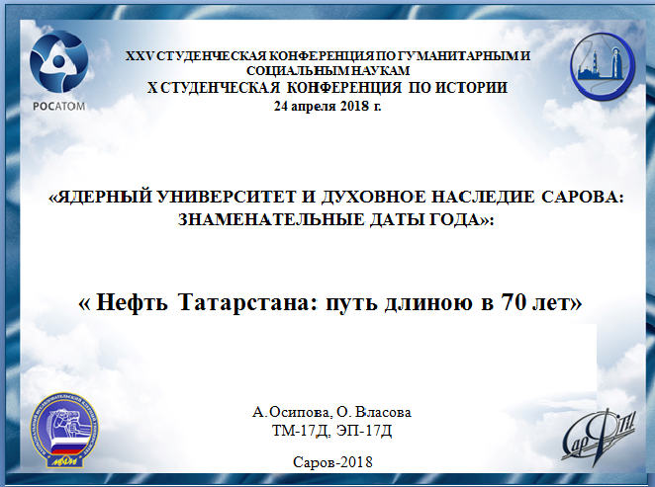

Здравствуйте, уважаемые гости и члены жюри. Сегодня мы рассмотрим тему «Нефть Татарстана: путь длинной в 70 лет».

Слайд 2

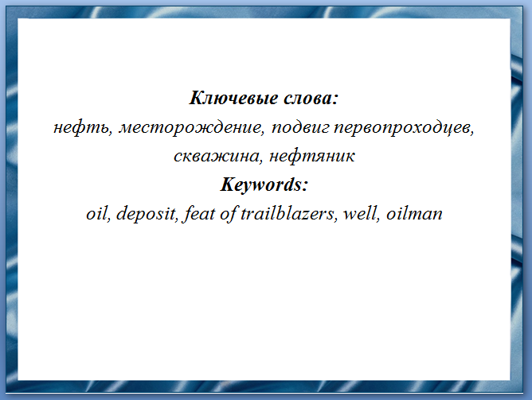

Нефтяная промышленность Татарстана является одной из важнейших составляющих хозяйства нашей страны и оказывает значительное влияние на развитие других отраслей промышленности.

Слайд 3
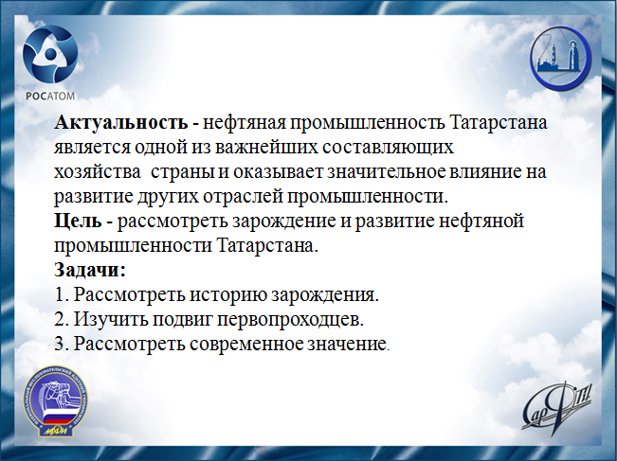

Целью нашего доклада - рассмотреть зарождение и развитие нефтяной промышленности Татарстана.
Слайд 4
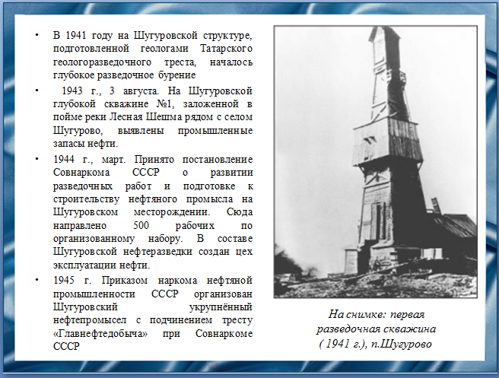
Зарождение нефтяной отрасли республики пришлось на годы Великой Отечественной войны. В переломный для Отечества период, когда большинство нефтяных районов СССР захвачены немцами или законсервированы, бесценной стала нефть, которую добывали в центральных районах страны и в Поволжье. Руководство Советского Союза возлагала особые надежды на новый нефтеносный район – Татарию. Была поставлена задача государственной важности: как можно быстрее развернуть здесь эксплуатационное и разведочное бурение.

Слайд 5
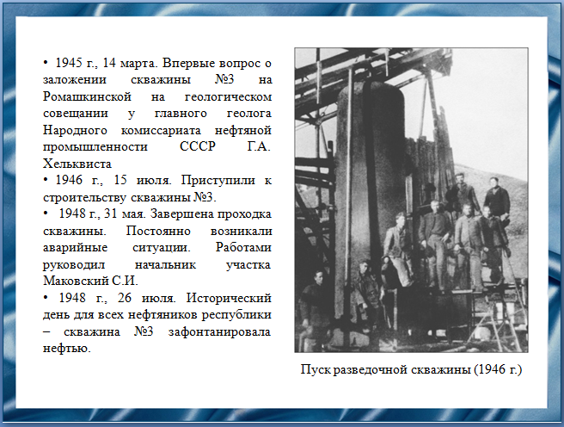

Особые надежды были связаны с бурением скважин близ деревни Ромашкино Новописьмянского района. Именно здесь в результате бурения скважины № 3, которое вела бригада молодого бурового мастера Сергея Филипповича Кузьмина из Шугуровской нефтеразведки, было открыто Ромашкинское месторождение нефти.

Слайд 6

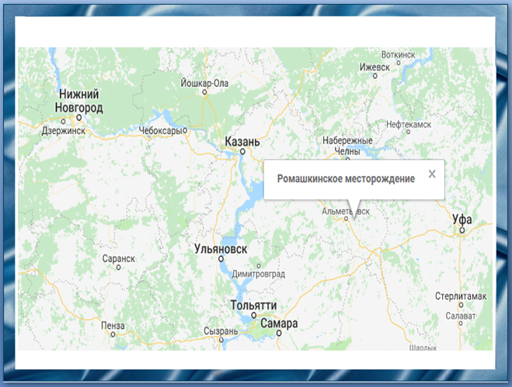

Ромашкинское месторождение России Волго-Уральского региона находится на юго-востоке Республики Татарстан, в 20 км от города Бугульма и в 70 км от города Альметьевск.

Слайд 7
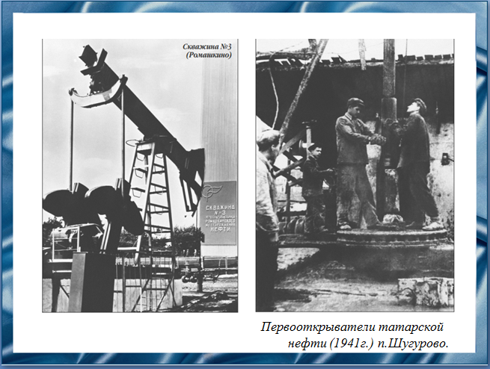
Вся история нефтедобычи – это подвиг, преодоление, труд. Перво- проходцами были люди разных национальностей и разного вероисповедания, но люди одной, рабочей судьбы.

Слайд 8

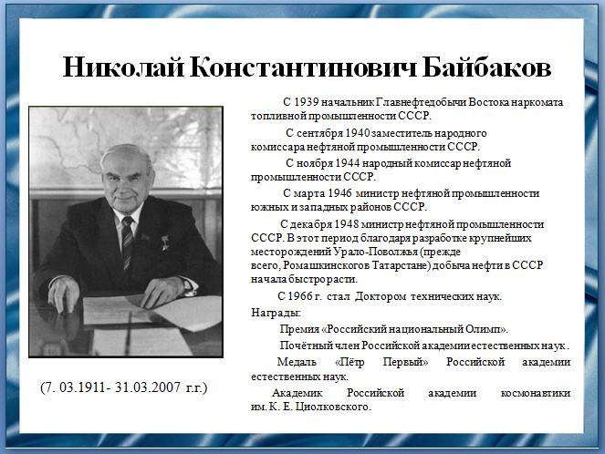

Николай Константинович Байбаков министр нефтяной промышленности с 1946 - 1955 г.г. внес большой вклад в развитие нефтяной и газовой отрасли СССР, его считают крупнейшим специалистом в области создания современных и эффективных способов добычи и переработки нефти. При его участии обоснованы новые методы разработки уникальных месторождений Западной Сибири, Средней Азии, Республики Коми, Оренбургской области и других регионов, а также транспортировки газа на большие расстояния. Он вошел в историю как крупнейший государственный деятель, родоначальник отечественной нефтяной и газовой промышленности, ведущий специалист и организатор в области освоения нефтяных и газовых месторождений.

Слайд 9
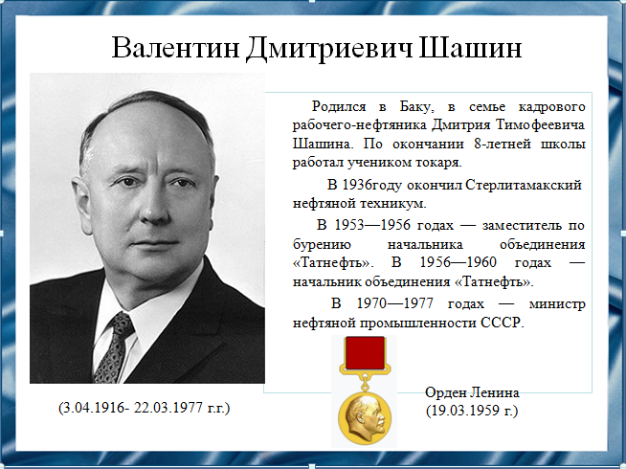
Наиболее яркий след Валентин Дмитриевич Шашин оставил в нефтяной индустрии Татарстана, главное внимание уделяя созданию основ развития нефтяной промышленности республики – подготовке запасов нефти. Под его руководством объемы геолого-разведочных работ в короткий срок были увеличены в десятки раз. Были открыты новые высокодебитные залежи в девоне и карбоне, создана крупная сырьевая база для успешного развития
нефтяной промышленности. Выдающиеся успехи Татарской республики в нефтедобыче послужили поводом к назначению Валентина Дмитриевича Шашина на должность начальника Главного управления нефтяной и газовой промышленности Совета народного хозяйства РСФСР.

Слайд 10
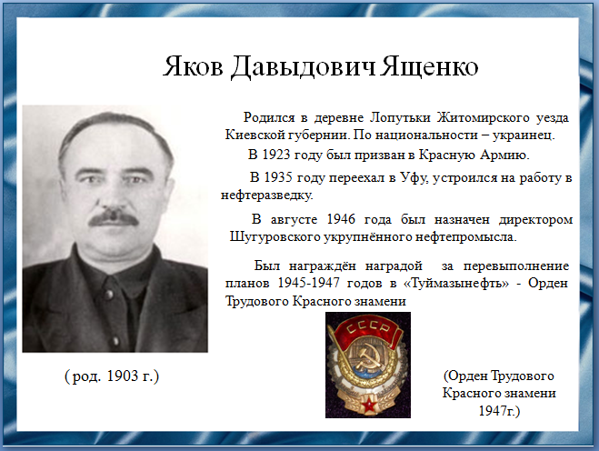

Яков Давыдович Ященко после войны поступил учиться буровым рабочим. Быстро овладел новой профессией, и вскоре его выдвинули председателем промыслового комитета. В связи с созданием Шугуровского укрепленного нефтепромысла был назначен директором. Яков Ященко принадлежал к категории людей, которые были безгранично преданы своему делу. Они забывали о себе, личном благополучии и того же требовали от подчинённых. Во многом благодаря этим людям наша страна в неимоверно короткие сроки восстановила разрушенное войной народное хозяйство, подняла промышленность, в том числе, большую татарскую нефть.

Слайд 11
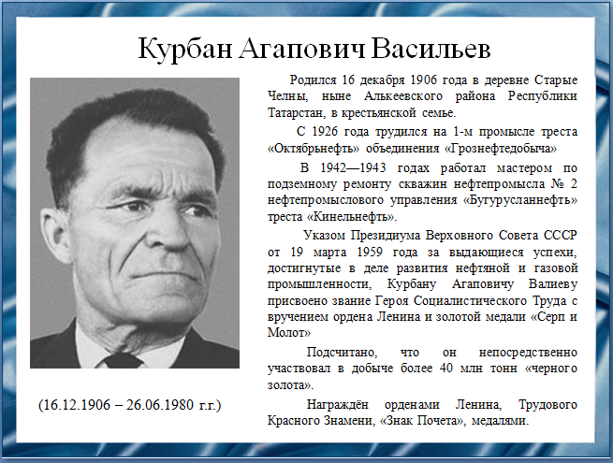

Курбан Агапович Валиев участник Великой Отечественной войны. После войны возглавил комплексную бригаду, и вскоре стал одним из лучших мастеров нефтедобычи. Стал первопроходцем на новых нефтепромыслах. В общей сложности отдал нефтяной промышленности около 50 лет.
В городе Альметьевск именем героя-нефтяника названа улица.

Слайд 12

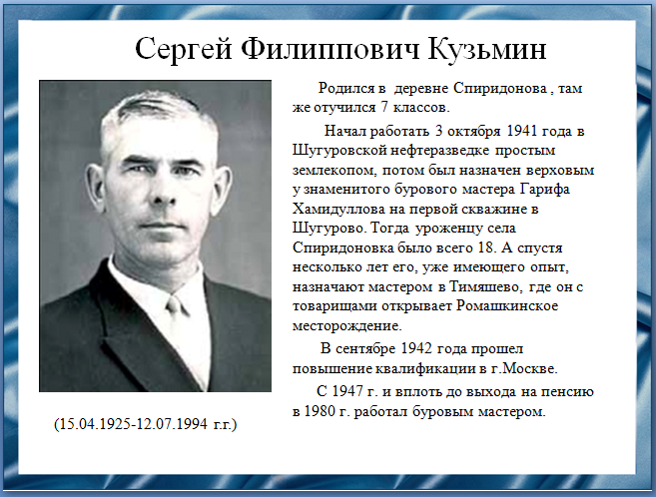

Сергей Филиппович Кузьмин не попал на войну по состоянию здоровья, но главным боевым сражением стала работа буровика. Он запускал первую скважину в Татарстане. Ему выпала честь извлечь первую промышленную нефть. Но главным достижением в его жизни стало открытие Ромашкинского месторождения, которое в настоящее время входит в десятку крупных мировых нефтяных месторождений.

Слайд 13

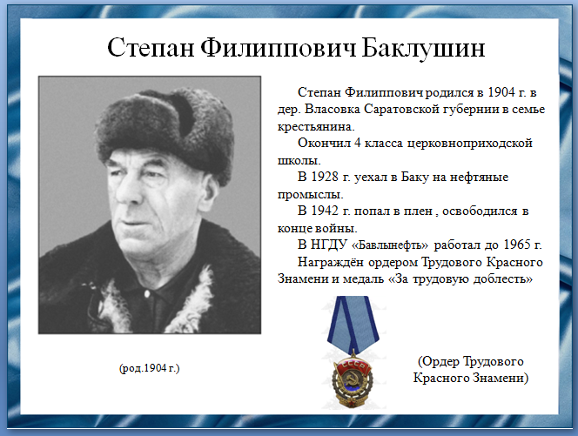

Степан Филиппович Баклушин участник Великой Отечественной войны. После войны, как опытного мастера, его направили работать на новое Туймазинское месторождение, в контору бурения. Его называют героем бавлинской нефти. Он руководил бригадой, бурившей скважину №1, с которой начался отсчёт истории нефтегазодобывающего управления «Бавлынефть».

Слайд 14
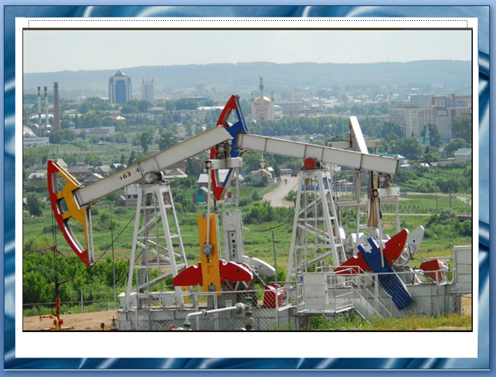

. Ромашкинское нефтяное месторождение входит в десятку супергигантских по международной классификации. При разработке способов добычи нефти российские ученые сделали ряд открытий, создали уникальные технологии, используемые в мировой практике добычи и разведки ископаемых. Месторождение эксплуатируется более шестидесяти лет, но его потенциал все еще огромен и до конца не известен.

Слайд 15
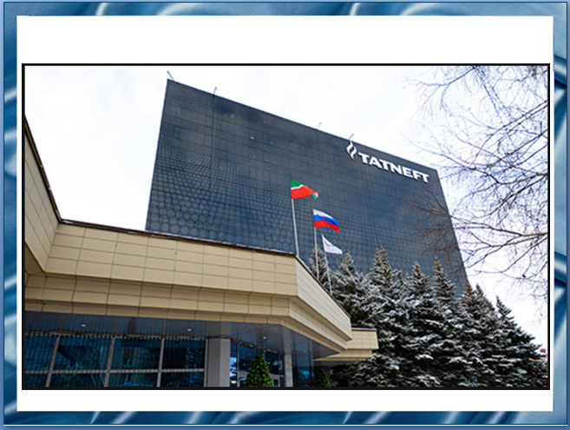

На сегодняшний день все нефтяные месторождения принадлежат ПАО «Татнефть» имени В. Д. Шашина.
«Татнефть» – одна из крупнейших российских нефтяных компаний, международно-признанный вертикально-интегрированный холдинг. В составе производственного комплекса Компании стабильно развиваются нефтегазодобыча, нефтепереработка, нефтехимия.
Председатель совета директоров компании - Рустам Нургалиевич Минниханов, президент Татарстана. Генеральный директор - Наиль Ульфатович Маганов

.

Слайд 16

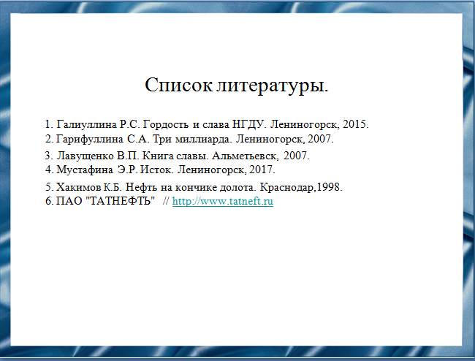
В докладе использовались следующие источники литературы.

Слайд 17

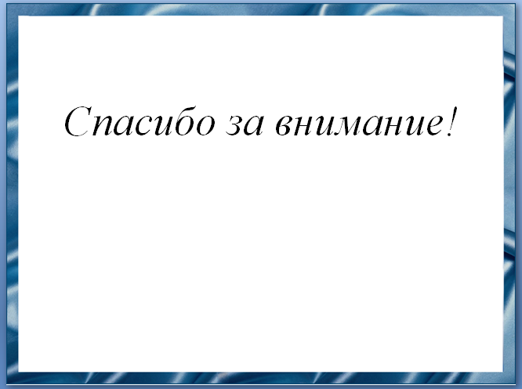

Спасибо за внимание!

